УТВЕРЖДАЮ:  Директор ГУДО ОблДЮСШ  __________ Д.В. Смышляев  « » 2019 год | УТВЕРЖДАЮ:  Директор МБУДО «Яйская ДЮСШ»  _____________ И.В. Лопатина  « » 2019 год | УТВЕРЖДАЮ:  Начальник управления образования Администрации Яйского муниципального района  _____________ С.В. Юдина  « » 2019 год
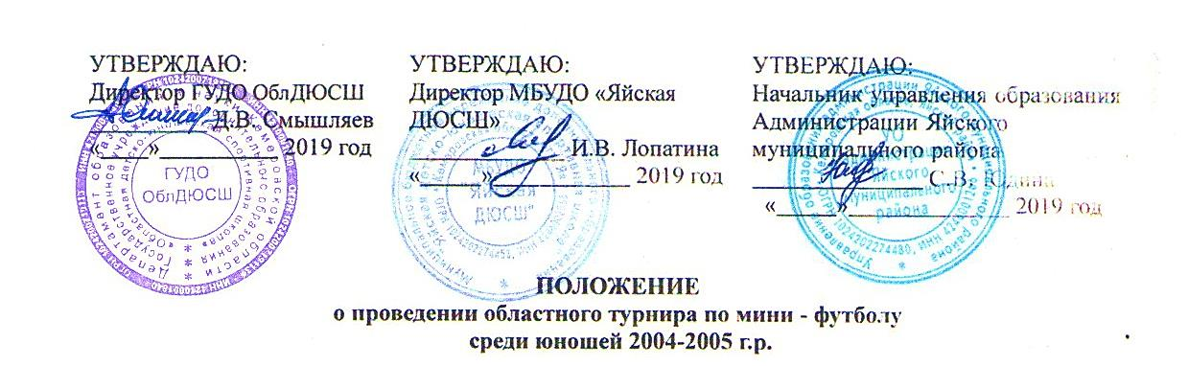

ПОЛОЖЕНИЕ
о проведении областного турнира по мини - футболу
среди юношей 2004-2005 г.р.

1. Цели и задачи
- Пропаганда здорового образа жизни среди детей и подростков;
- Привлечения учащихся к регулярным занятиям физической культурой и спортом;
- Популяризация и развитие мини-футбола в Кемеровской области, выявление одаренных футболистов;
2. Место и время проведения соревнований
Соревнования проводятся 15 февраля – 17 февраля 2019 года в спортивном зале МБУДО «Яйская ДЮСШ» (пгт. Яя, ул. Ленина, 9). Заседание мандатной комиссии и заседание судейской коллегии, состоится 15 февраля 2019 в 12.00 ч. Начало соревнований в 13.00 ч.
3. Организаторы соревнований
Общее руководство проведением областного турнира осуществляет департамент образования и науки Кемеровской области, ГУДО «Областная детско-юношеская спортивная школа».
Право на проведение турнира принадлежит администрации МБУДО «Яйская ДЮСШ».
Непосредственное проведение соревнований возлагается на главную судейскую коллегию, в составе:
- главный судья соревнований – Громов Александр Васильевич (тел. (8-38441-2-15-71, сот.8-923-498-40-80);
- главный секретарь соревнований - Саганович Виктор Алексеевич (8-904-379-34-90)

4. Требования к участникам соревнований и условия их допуска
К участию в соревнованиях допускаются спортивные сборные команды учреждений (организаций) дополнительного образования физкультурно-спортивной направленности независимо от их ведомственной принадлежности (ДЮСШ, СШ, ШСК и иные организации физкультурно-спортивной направленности). Представители команд предъявляют в мандатную комиссию следующие документы:
- именную заявку по установленной форме, заверенную директором учреждения (организации), врачебно-физкультурным диспансером, а при его отсутствии детской поликлиникой (приложение №1);
- приказ о командировании команды, заверенный директором учреждения (организации);
- командировочное удостоверение (одно на команду);
- полис обязательного медицинского страхования (ОМС);
- договор страхования от несчастного случая;
- техническая заявка (приложение №2).
Участие в соревнованиях осуществляется только при наличии оригинала договора о страховании жизни и здоровья от несчастных случаев, который представляется в комиссию по допуску участников на каждого участника соревнований.
Представители команд несут ответственность за дисциплину участников во время проведения соревнований и в местах проживания.

5. Порядок и сроки предоставления заявок
Подтверждение участия в соревнованиях с указанием количественного состава команды необходимо по телефонам 8(384-41)2-15-71, 8-923-498-40-80, эл.почта: sportyaya@yandex.ru

6. Условия проведения соревнований
Соревнования проводятся по действующим правилам игры мини-футбол. Соревнования проводятся в два этапа, в двух подгруппах по круговой системе (каждый с каждым) в один круг.
I подгруппа- образовательные организации городских округов
II подгруппа- образовательные организации муниципальных районов
финал выходит по две команды из каждой подгруппы. Продолжительность игры 30 минут, разделенных на два тайма по 15 минут с 3х - минутным перерывом между ними.
В именную заявку включается не более 10 игроков.
Питьевой режим во время игр команды организуют самостоятельно.

7. Определение победителей
На втором этапе команды, занявшие первое и второе место в подгруппе, выходят в финальную часть турнира (с золотыми очками), где играют по круговой системе. Стыковые матчи не проводятся. На первом этапе соревнований (в подгруппе) победитель определяется по наибольшему количеству очков, набранных во всех матчах группового этапа. За победу в матче начисляется – 3 очка, ничья – 1 очко, поражение – 0 очков. В случае равенства очков у двух и более команд победитель определяется по следующим показателям:
- наибольшее количество побед во всех матчах группового этапа;
- результаты матча между собой (личные встречи);
- разница забитых и пропущенных мячей между собой;
- разница забитых и пропущенных мячей, во всех матчах группового этапа;
- по наибольшему количеству забитых мячей между собой;
- по наименьшему количеству пропущенных мячей между собой;
- по наибольшему количеству мячей забитых во всех матчах;
- по наименьшему количеству пропущенных во всех матчах;
- по пенальти.
Команды в финальном этапе в случае ничейного результата в основное время пробивается по три пенальти. В случае ничейного результата пенальти, выполняются удары по воротам до первого промаха.
За участие в игре незаявленного, дисквалифицированного или неправильно оформленного игрока, команде засчитывается поражение 0:5, все предыдущие результаты игр с этой командой аннулируются. Команда снимается с соревнований, руководителю образовательного учреждения сообщается о нарушении.

8. Условия финансирования
Расходы по участию в соревнованиях (проезд, проживание и питание) несут командирующие организации. Проживание - 350 рублей сутки, бронирование по телефону:
Родикова Елена Юрьевна с.т: 8-951-176-94-92; 8(38441)21571, питание - 400 рублей в сутки. (завтрак 100, обед – 200, ужин – 100).
9. Награждение
Команда-победитель группового этапа награждается малым кубком, медалями и дипломом департамента образования и науки Кемеровской области. Команды-призёры группового этапа награждаются медалями и дипломами департамента образования и науки Кемеровской области. Спортсмены-победители и призёры группового этапа в составе команды награждаются грамотами департамента образования и науки Кемеровской области.
Команда-победитель финального этапа награждается большим кубком и дипломом департамента образования и науки Кемеровской области. Команды-призёры финального этапа, награждаются дипломами департамента образования и науки Кемеровской области. Спортсмены-победители и призёры финального этапа в составе команды награждаются грамотами и медалями департамента образования и науки Кемеровской области.

10. Обеспечение безопасности участников соревнований.

Соревнования проводятся в спортивном зале в соответствии с Положением о мерах по обеспечению общественного порядка и безопасности, а также эвакуации участников и зрителей при проведении массовых спортивных мероприятий (№ 786 от 17.10.1983г.), Рекомендации по обеспечению безопасности и профилактики травматизма при занятиях физической культурой и спортом (№ 44 от 01.04.1993г.). Безопасность участников соревнований и зрителей обеспечивается на основании ст.12, Федерального закона от 07.02.2011 № 3-ФЗ(ред. От 06.12.2011г.) «О полиции».

Данное Положение является официальным вызовом на соревнования. Команды, не подтвердившие свое участие в соревнованиях до 11.02.2019г., к соревнованиям не допускаются.

Приложение №1
(образец именной заявки)

Заявка

на участие в соревнованиях _________________________________________________ от команды _______________________________________________________________

№ п/п | Фамилия, имя | Дата рождения | Школа | Допуск врача  (подпись, печать, дата)
1. |  |  |  | допущен
2. |  |  |  | допущен
3. |  |  |  | допущен
4. |  |  |  | допущен
5. |  |  |  | допущен
6. |  |  |  | допущен
7. |  |  |  | допущен
8. |  |  |  | допущен
9. |  |  |  | допущен
10. |  |  |  | допущен

К соревнованиям допущено ___________________________ человек.

Врач ________________ ______________________________
(подпись и печать врача) (расшифровка подписи)
М.П. (печать медицинского учреждения заверившего заявку)

Директор _____________________ (подпись и печать)

Представитель команды ____________(Ф.И.О. полностью и личная подпись)

Приложение №2
(образец технической заявки)

ТЕХНИЧЕСКАЯ ЗАЯВКА

«___________________________________» (__________________)

Главный тренер _______________________________________
Старший тренер _______________________________________

№ | Фамилия | Имя | Игровой номер | Прим.

Капитан команды № ___ ___________________________

Цвет формы на игру ___________________________

Правильность заполнения технической заявки и цвета формы подтверждаю

Главный тренер __________________ «___» ______________ 201__ г.

